**3 – Arborescence**

Les commandes à saisir :

mkdir -p *CORONAVIRUS/DIRECTION CORONAVIRUS/IT CORONAVIRUS/SAVES CORONAVIRUS/COMPTA*

touch (créer un fichier vide)

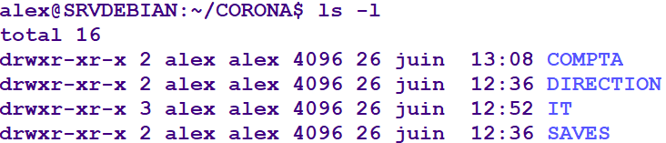

**4 - Utilisateurs et groupes**

Les utilisateurs se trouvent dans le fichier **/etc/passwd**.

Les groupes se trouvent dans le fichier **/etc/group**.

On peut créer, supprimer, modifier des utilisateurs ou des groupes en modifiant directement ces fichiers depuis leurs sources ou utiliser des commandes du système qui vont permettre de modifier ces fichiers.

**Création du groupe GRP-DIR :**



**On récupère l’identifiant du GROUPE (GID) :**





**On créer l’utilisateur DIR1 et on déclare le GRP-DIR comme groupe primaire :**



**On vérifie le compte utilisateur si son groupe primaire (GID) correspond à notre option choisie :**



**On refait la même opération pour les autres utilisateurs et groupes.**

**4 – Droits et propriétaire**